OKULUMUZDA eTwinning PROJELERİ BAŞLADI
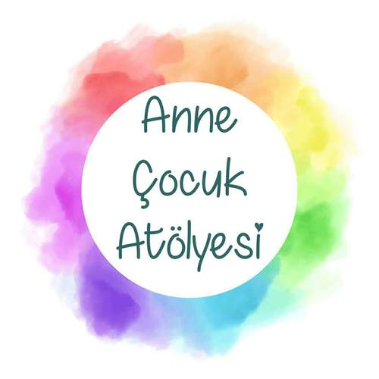

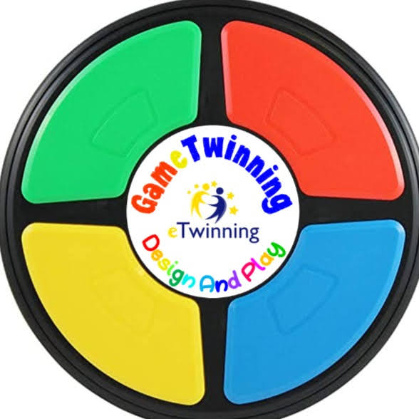

Okulumuz e Twinning projelerine ortak oldu. 1-D Sınıf Öğretmenimiz Sıddıka ÇALIŞKAN ve öğrencileri, 12 ülke ve farklı şehirlerden okulların katılımı ile yürütülen projelerin ortağıdır.
Anne Çocuk Atölyesi ve gameTwinning projeleri ile salgın döneminde evlerinde kalan öğrencilerimize yeni bir umut ve heyecan aşılamıştır. Bu projeler sayesinde 21. YY becerileri ile çocuklarımız el becerilerini ve bilişsel yeteneklerini geliştirme, geri dönüşüm ve sıfır atık konusunda bilgi sahibi olma fırsatı yakalamışlardır.
Proje etkinlikleri kapsamında çocuklarımız ve velilerimiz işbirliği içinde çalışmayı, yeni bir şey öğrenmenin ve ortaya çıkarmanın güzelliğini yaşadılar.
Yürütülen tüm projelerde İnternet Güvenliği ( e güvenlik) ve İnternet Etiği kurallarına uyulmuş ve öğrencilere de bu konu hakkında bilgiler verilerek konunun önemi üzerinde durulmuştur.
Anne Çocuk Atölyesi Projemizde ülkemizin çeşitli şehirlerinden ve kardeş ülkemiz Azerbaycan’dan olmak üzere 9 ortak bulunmaktadır. Projemiz Eylül ayında başlamış olup Haziran ayında bitecektir.
Game Twinning Projemizde ise ülkemizin çeşitli şehirlerinden ve 11 faklı ülkeden olmak üzere toplam 21 ortak bulunmaktadır. Projemiz Eylül ayında başlamış olup Mart ayında bitecektir.
Öğretmenimiz Sıddıka ÇALIŞKAN ve projede görevli öğrencilerimiz ile tüm proje ortaklarımıza başarılar dileriz.

